認識苦茶油
農藝三甲 0982041 陳以涵

抵達目的地時，老師早已準備好上課道具迎接我們。一開始先考考我們對於苦茶油的認識程度，慢慢的採誘導式教學傳授我們關於苦茶油的知識，配合活潑有趣的實體教學及海報式的圖解，更加深我們的印象。
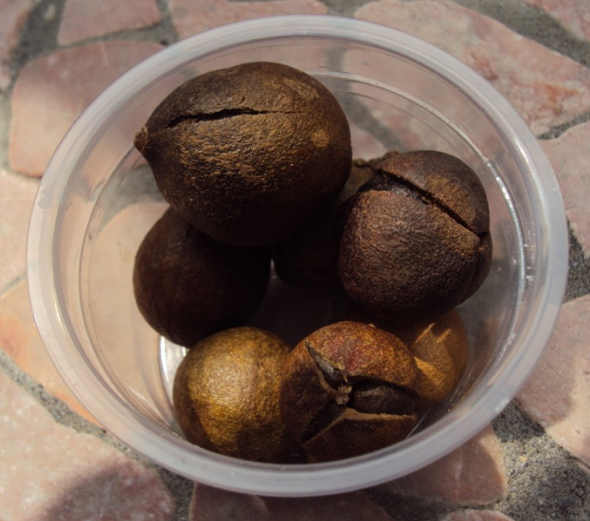
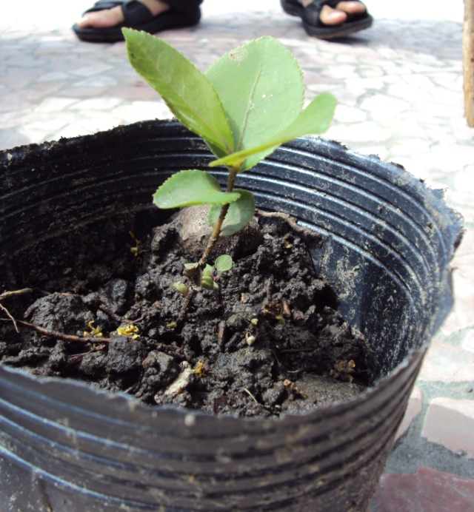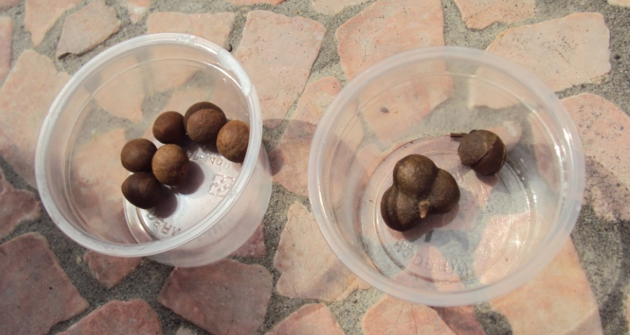
油茶樹苗：
山茶科
常綠小喬木
大果種油茶：
不飽和脂肪酸及天然抗氧化劑含量較高
小果種油茶：
壓榨油量高

油脂的提煉方法可分為萃取法及機械壓榨兩種，萃取法是先以正己烷溶劑將壓碎的種子浸泡、加熱(65~70℃)萃取、過濾、真空濃縮機將正己烷溶劑去除而得油脂，能取得較多油脂，但無法完全去除溶劑。機械壓榨法是直接用機械壓榨取得油脂，完全無溶劑的殘留但油脂取得量較少。因此，油脂若用於炒菜則萃取法殘留的溶劑含量可能因熱而揮發，但對於要直接拌飯拌麵者，最好選擇機械壓榨之食用油。

南方壓榨法：
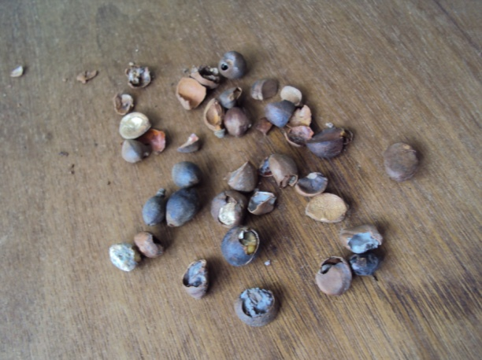
淘汰的種籽
- 篩選充實種籽

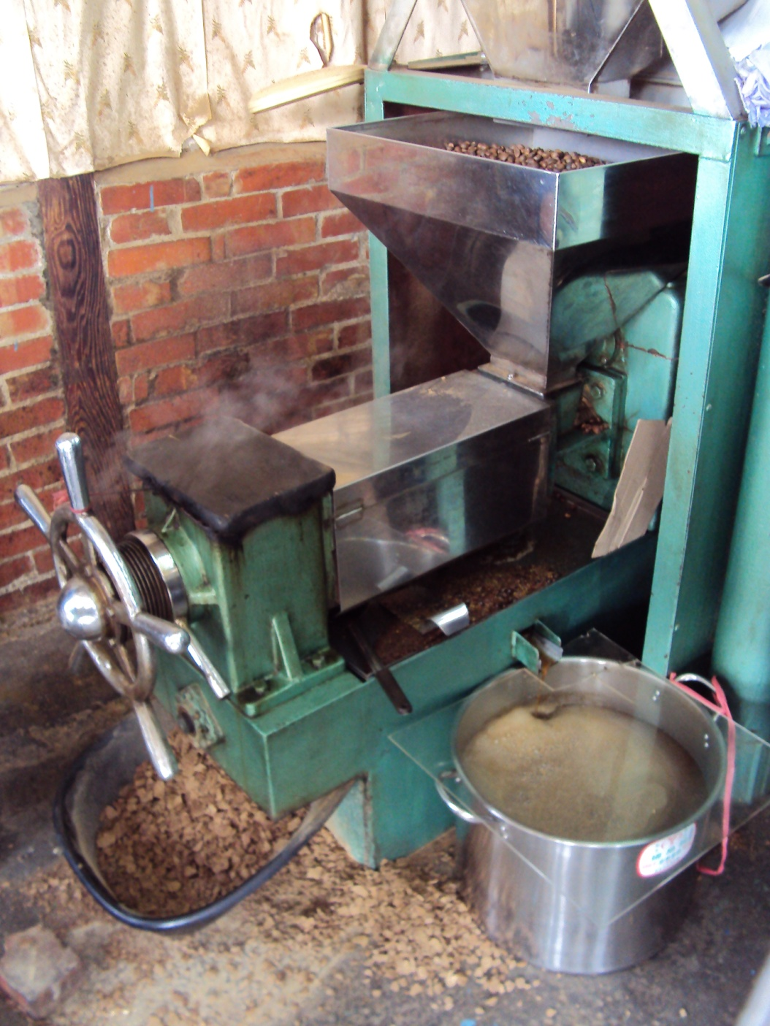
4. 靜置：
放置沉澱桶中使雜質沉澱
3. 磨碎種子：
破壞種細胞膜，
釋出油份
2. 烘焙翻炒：
由熱度迅速減少種籽水份，烘焙出獨特香氣和特質
自動化榨油機
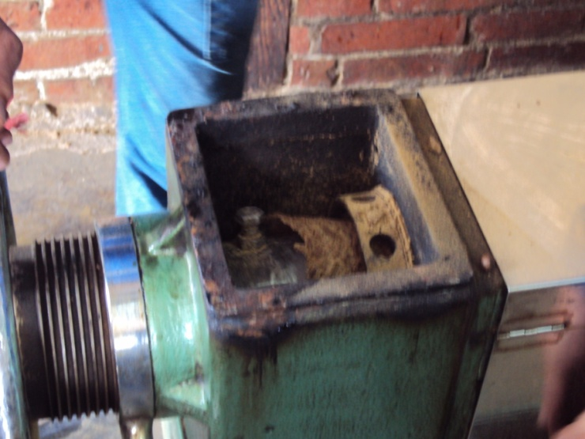
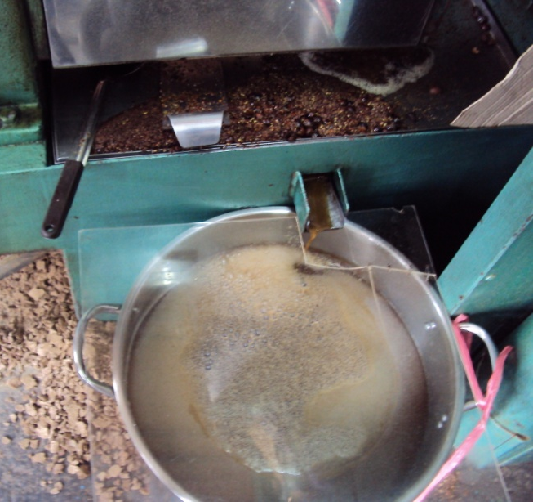
冷壓油是在烘焙翻炒這個步驟，以特定溫度小火焙炒，將過程控制在相對低溫，不影響維生素等天然氧化劑的含量。無化學溶劑殘留，使消費者食用安心。
此外，老師還向我們透漏如何挑選純正優質的苦茶油。苦茶籽於11月開始採收，再經過調製，故購買的最佳時機是每年一、二月。真正冷壓生榨的苦茶油，外觀呈清澈金黃色，無雜質沉澱及泡沫；而高溫炒過的油，顏色較深像麻油，比較有油香。純正的苦雜到少許於掌中，兩手搓揉後能充分被皮膚吸收，無油膩感。
晶瑩剔透之
正港冷壓苦茶油

實際碰觸體驗苦茶油時，肌膚所感受的是輕鬆舒爽感，原來真正的好油觸感柔滑、嚐起來滋潤順口，與一般油膩膩的感覺天差地遠。
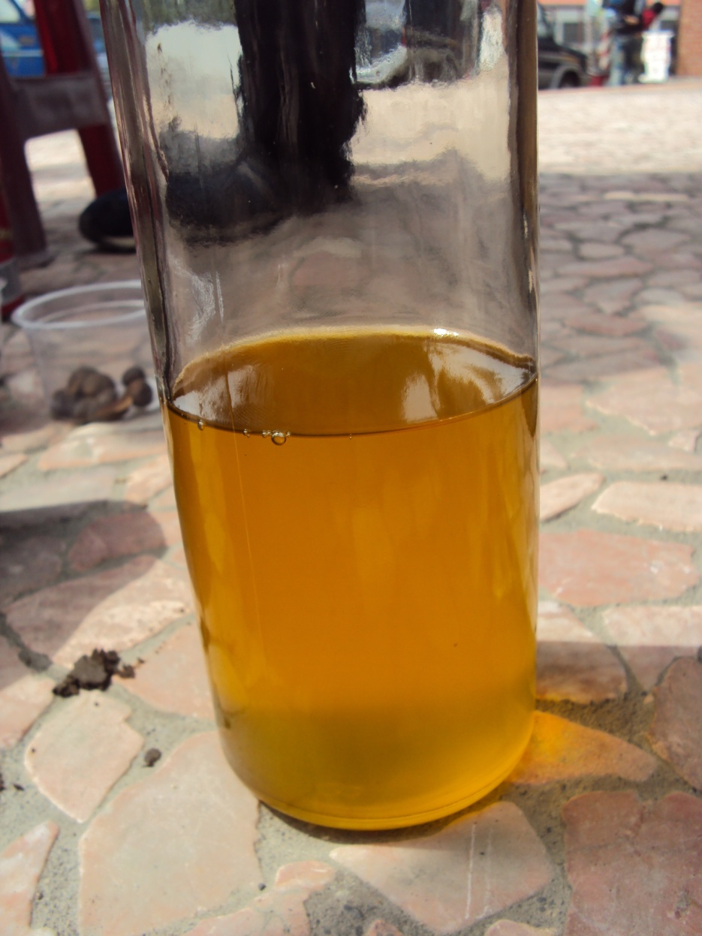
藉由這次的參訪學習，讓我對苦茶油有更深的認識，特用作物的調製過程雖然繁雜耗時，但其收益較高，保存期限較長，還可以利用剩餘的資材製成其它副產品，像是苦茶粕可磨成粉，當環保洗潔劑、洗髮乳、手工皂或製成有機殺蟲劑，做成堆肥也是不錯的利用方式。路是靠人走出來的，只要我們瞭解它，動動腦發揮創意，農業的發展經營也可以很多元化。

